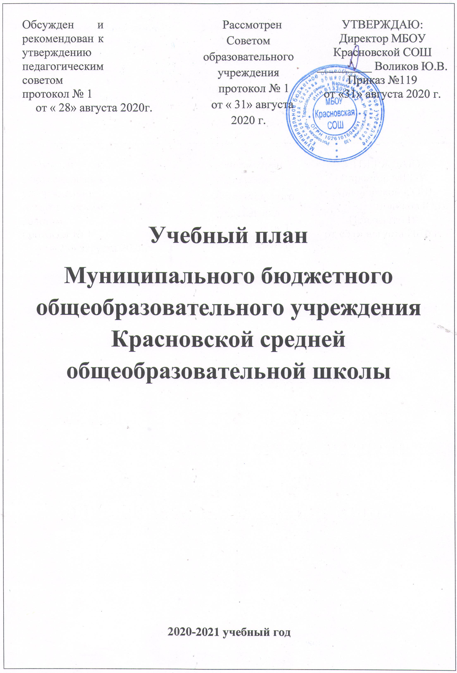

Пояснительная записка к учебному плану МБОУ Красновской СОШ
на 2020-2021 учебный год
Основные положения учебного плана образовательного учреждения.
Учебный план МБОУ Красновской СОШ, реализующей основные образовательные программы начального общего, основного общего, среднего общего образования, отражает организационно-педагогические условия, необходимые для достижения результатов освоения основной образовательной программы; фиксирует максимальный объем аудиторной нагрузки обучающихся, состав и структуру предметных областей; определяет перечень учебных предметов, курсов, распределяет учебное время, отводимое на их освоение по классам и учебным предметам.
Учебный план образовательного учреждения на 2020-2021 учебный год сформирован в соответствии с требованиями федерального государственного образовательного стандарта начального общего образования, основного общего образования и среднего общего образования (далее - ФГОС НОО, ФГОС ООО, ФГОС СОО), с учетом примерной основной образовательной программы начального общего образования, примерной основной образовательной программы основного общего образования, примерной основной образовательной программы среднего общего образования (далее - ПООП НОО, ПООПООО, ПООП СОО).
В 2020-2021учебном году федеральные государственные образовательные стандарты общего образования реализуются в ОО с 1 по 11 классы.
Школьный учебный план для 1-4 классов ориентирован на 4-летний нормативный срок освоения образовательных программ начального общего образования, 5-9 классов - на 5-летний нормативный срок освоения образовательных программ основного общего образования, 10-11 классов - на 2-летний нормативный срок освоения образовательных программ среднего общего образования.
Учебные занятия в 1-11 классах проводятся по 5-дневной учебной неделе и только в первую смену.
Продолжительность учебного года для обучающихся 1 класса составляет 33 учебные недели; для обучающихся 2-4 классов, а также 9 и 11 классов (без учета государственной итоговой аттестации) –34 учебные недели; для обучающихся 5-8, 10 классов - 35 учебных недель.
В 1 классах используется «ступенчатый» режим обучения, а именно: в сентябре, октябре - по 3 урока в день по 35 минут каждый, в ноябре-декабре - по 4 урока по 35 минут каждый, в январе-мае - по 4 урока по 40 минут каждый.
Продолжительность урока для 2-11 классов 40 минут.

При реализации учебного плана образовательного учреждения используются учебники в соответствии с федеральным перечнем учебников, рекомендованных (допущенных) к использованию в образовательном процессе в образовательных учреждениях, реализующих образовательные программы общего образования и имеющих государственную аккредитацию.
Уровень начального общего образования
Содержание образования на уровне НОО реализуется преимущественно за счет введения учебных предметов, обеспечивающих целостное восприятие мира. Организация учебного процесса осуществляется на основе системно-деятельностного подхода, результатом которого являются личностные, метапредметные и предметные достижения в рамках ФГОС.
Предметная область «Русский язык и литературное чтение» включает обязательные учебные предметы «Русский язык» и «Литературное чтение».
При 5-дневной учебной неделе обязательная часть учебного предмета «Русский язык» в 1-4 классах составляет 4 часа в неделю, «Литературное чтение» в 1-3 классах – 4 часа в неделю, в 4 классе – 3 часа в неделю.
Предметная область «Родной язык и литературное чтение на родном языке» является самостоятельной и включает обязательные учебные предметы «Родной язык» и «Литературное чтение на родном языке».
Установлено количество часов на изучение предметной области «Родной язык и литературное чтение на родном языке» в объеме 1 часа в неделю в 3 классе и 1 часа в неделю в 4 классе (0,5 часа в неделю - «Родной язык», 0,5 часа в неделю - «Литературное чтение на родном языке»).
Свободный выбор изучаемого родного языка из числа языков народов Российской Федерации, включая русский язык как родной язык, осуществляется по заявлениям родителей (законных представителей) несовершеннолетних обучающихся при приеме (переводе) на обучение по имеющим государственную аккредитацию образовательным программам начального общего образования.
С целью дополнения требований учебных программ по русскому языку в 1-2 классах обязательный учебный предмет «Русский язык» (4 часа в неделю) дополнен 1 часом курса «Тайны русского языка» из части, формируемой участниками образовательных отношений.
Предметная область «Иностранный язык» включает обязательный учебный предмет «Иностранный язык» во 2-4 классах в объеме 2 часа в неделю.
Предметная область «Математика и информатика» представлена обязательным учебным предметом «Математика» в 1-4 классах (4 часа в неделю).
Обязательный учебный предмет «Технология» (1 час в неделю) включает раздел «Практика работы на компьютере» в 3-4 классах с целью приобретения первоначальных представлений о компьютерной грамотности, использования средств и инструментов ИКТ и ИКТ-ресурсов для решения разнообразных учебно-познавательных и учебно-практических задач, охватывающих содержание всех изучаемых предметов, включая учебный предмет «Математика», которому отводится ведущая интегрирующая роль.
Интегрированный учебный предмет «Окружающий мир» в 1-4 классах изучается как обязательный по 2 часа в неделю. В его содержание дополнительно введены развивающие модули и разделы социально-гуманитарной направленности, а также элементы основ безопасности жизнедеятельности.
Комплексный учебный курс «Основы религиозных культур и светской этики» (далее – ОРКСЭ) реализуется как обязательный в объеме 1 часа в неделю в 4 классе. В 2020-2021 году родителями (законными представителями) обучающихся выбран один из модулей ОРКСЭ - «Основы православной культуры».
В предметную область «Искусство» включены обязательные учебные предметы «Музыка» и «Изобразительное искусство» (по 1 часу в неделю).
Обязательный учебный предмет «Физическая культура» изучается в объеме 3-х часов в неделю.
Максимально допустимая недельная нагрузка при 5-дневной учебной неделе в 1 классе составляет 21 час в неделю, во 2-4 классах – 23 часа в неделю, что соответствует требованиям СанПиН 2.4.2.2821-10.
Уровень основного общего образования
Содержание образования на уровне ООО является относительно завершенным и базовым для продолжения обучения на уровне СОО или в учреждении среднего профессионального образования, создает условия для получения обязательного среднего общего образования, подготовки учеников к выбору профиля дальнейшего образования, их социального самоопределения и самообразования.
Предметная область «Русский язык и литература» включает обязательные учебные предметы «Русский язык» и «Литература».
Предметная область «Родной язык и родная литература» включает обязательные учебные предметы «Родной язык» и «Родная литература».
В учебном плане ОО в 8 и 9 классах запланировано по 0,5 часа в неделю на учебный предмет «Родная литература» и по 0,5 часа на учебный предмет «Родной язык».
Итоговые отметки по учебным предметам инвариантной части учебного плана, включая обязательные учебные предметы «Родной язык» и «Родная литература», выставляются в аттестат об основном общем образовании.
Свободный выбор изучаемого родного языка из числа языков народов Российской Федерации, включая русский язык как родной язык, осуществляется по заявлениям родителей (законных представителей) несовершеннолетних.
В предметную область «Математика и информатика» включены обязательные учебные предметы «Математика» (5-6 классы), «Алгебра» и «Геометрия» (7-9 классы), «Информатика» (7-9 классы). В 5-7 классах увеличено количество часов (на 1 час) на изучение математики, с целью расширения знаний учащихся.
В соответствии с ПООП ООО, одобренной решением ФУМО по общему образованию от 08.04.2015 (протокол № 1/15 в редакции протокола № 1/20 от 04.02.2020) предметная область «Основы духовно-нравственной культуры народов России» будет изучаться в ОО в рамках внеурочной деятельности и программы воспитания и социализации обучающихся.
Предметная область «Общественно-научные предметы» состоит из обязательных учебных предметов «История России. Всеобщая история» (5-9 классы), «Обществознание» (6-9 классы), «География» (5-9 классы).
С целью сохранения преемственности предметной области «Обществознание и естествознание» на уровне начального общего образования и предметной области «Общественно-научные предметы» на уровне основного общего образования в 5 классе изучается учебный предмет «Обществознание» за счет части, формируемой участниками образовательных отношений.
В предметную область «Естественнонаучные предметы» включены обязательные учебные предметы «Физика» (7-9 классы), «Химия» (8-9 классы), «Биология» (5-9 классы). В 7 классе за счет части, формируемой участниками образовательных отношений, введен пропедевтический курс «Химия».
В предметную область «Искусство» входят обязательные учебные предметы «Музыка» (5-8 классы) и «Изобразительное искусство» (5-7 классы).
Предметная область «Технология» включает обязательный учебный предмет «Технология», построенный по модульному принципу (5-9 классы).
Предметная область «Физическая культура и основы безопасности жизнедеятельности» представлена обязательными учебными предметами «Физическая культура» (5-9 классы) и «Основы безопасности жизнедеятельности» (8-9 классы, 1 час). Учебный предмет «Основы безопасности жизнедеятельности» в 5-7 классах изучается в качестве модуля (отдельных тем) в учебных предметах «Физическая культура», «Технология», «Обществознание», «География», «Биология», «Физика».
Обязательный учебный предмет «Физическая культура» изучается в объеме 2-х часов в неделю при 5-дневной учебной неделе.
В учебный план школы введены следующие элективные курсы с целью расширения содержания образования: «Химия питания», «Основы генетики», «Избранные вопросы математики».
Максимально допустимая недельная нагрузка при 5-дневной учебной неделе в 5 классе составляет 28 часов в неделю, в 6 классе – 29 часов в неделю, в 7 классе – 31 час в неделю, в 8 классе – 32 часа в неделю, в 9 классе – 33 часа в неделю, что соответствует требованиям СанПиН 2.4.2.2821-10.
Уровень среднего общего образования
Среднее общее образование - завершающий уровень общего образования, призванный обеспечить функциональную грамотность и социальную адаптацию обучающихся, содействовать их общественному и гражданскому самоопределению.
Общими для включения в учебный план 10,11 класса (согласно ФГОС) являются обязательные учебные предметы «Русский язык», «Литература», «Иностранный язык», «Математика: алгебра и начала математического анализа, геометрия», «История», «Физическая культура», «Основы безопасности жизнедеятельности», а также индивидуальный проект.
Индивидуальный проект выполняется обучающимся самостоятельно под руководством учителя по выбранной теме в рамках одного или нескольких изучаемых учебных предметов, курсов в любой избранной области деятельности: познавательной, практической, учебно-исследовательской, социальной, художественно-творческой, иной.
Индивидуальный проект выполняется обучающимся в течение одного года или двух лет в рамках учебного времени, специально отведенного учебным планом. Индивидуальный проект должен быть представлен в виде завершенного учебного исследования или разработанного проекта: информационного, творческого, социального, прикладного, инновационного, конструкторского, инженерного.
Общеобразовательная организация обеспечивает реализацию учебного плана естественно-научного профиля обучения:
Учебные предметы «Русский язык», «Литература», «Родной язык», «Родная литература», «Иностранный язык», «История», «География», «Информатика», «Физика», изучаются на базовом уровне, «Математика: алгебра и начала математического анализа, геометрия», «Химия», «Биология» на углубленном уровне.
В учебном плане ОО в 10 классе запланировано 0,5 часа в неделю на учебный предмет «Родная литература» и 0,5 часа на учебный предмет «Родной язык».
Спланированы элективные курсы в рамках естественно-научного профиля обучения: «Школа исследования», «Избранные вопросы математики».

Недельный учебный план
МБОУ Красновской средней общеобразовательной школы на 2020-2021 учебный год в рамках федерального государственного образовательного стандарта начального общего образования (5-дневная учебная неделя)
Предметные области | Учебные предметы  Классы | Количество часов в неделю |  |  |  | Всего
 |  | I | II | III | IV
 | Обязательная часть
Русский язык и  литературное чтение | Русский язык | 4 | 4 | 4 | 4 | 16
 | Литературное чтение | 4 | 4 | 4 | 3 | 15
Родной язык  и литературное чтение на родном языке* | Родной язык (русский) |  |  | 0,5 | 0,5 | 1
 | Литературное чтение на родном (русском) языке |  |  | 0,5 | 0,5 | 1
Иностранный язык | Иностранный язык | – | 2 | 2 | 2 | 6
Математика и информатика | Математика | 4 | 4 | 4 | 4 | 16
Обществознание и естествознание | Окружающий мир | 2 | 2 | 2 | 2 | 8
Основы религиозных культур и светской этики | Основы религиозных культур и светской этики | – | – | – | 1 | 1
Искусство | Музыка | 1 | 1 | 1 | 1 | 4
 | Изобразительное искусство | 1 | 1 | 1 | 1 | 4
Технология | Технология | 1 | 1 | 1 | 1 | 4
Физическая культура | Физическая культура | 3 | 3 | 3 | 3 | 12
Итого |  | 20 | 22 | 23 | 23 | 88
Часть, формируемая участниками образовательных отношений
Тайны русского языка |  | 1 | 1 |  |  | 2
Максимально допустимая недельная нагрузка |  | 21 | 23 | 23 | 23 | 90

Недельный учебный план МБОУ Красновской средней общеобразовательной школы на 2020-2021 учебный год в рамках федерального государственного образовательного стандарта основного общего образования, I вариант (5-дневная учебная неделя)
Предметные области | Учебные предметы  Классы | Количество часов в неделю |  |  |  |  | Всего
 |  | 5 класс | 6 класс | 7 класс | 8 класс | 9 класс
 | Обязательная часть
Русский язык  и литература | Русский язык | 5 | 6 | 4 | 3 | 3 | 21
 | Литература | 3 | 3 | 2 | 2 | 3 | 13
Родной язык  и родная литература | Родной язык (русский) | - | - | - | 0,5 | 0,5 | 1
 | Родная литература (русская) | - | - | - | 0,5 | 0,5 | 1
Иностранные языки | Иностранный язык (английский) | 3 | 3 | 3 | 3 | 3 | 15
Математика и информатика | Математика | 5 | 5 | - | - | - | 10
 | Алгебра | - | - | 3 | 3 | 3 | 9
 | Геометрия | - | - | 2 | 2 | 2 | 6
 | Информатика | - | - | 1 | 1 | 1 | 3
Общественно-научные предметы | История России.  Всеобщая история | 2 | 2 | 2 | 2 | 2 | 10
 | Обществознание | - | 1 | 1 | 1 | 1 | 4
 | География | 1 | 1 | 2 | 2 | 2 | 8
Естественно-  научные предметы | Физика | - | - | 2 | 2 | 3 | 7
 | Химия | - | - | - | 2 | 2 | 4
 | Биология | 1 | 1 | 1 | 2 | 2 | 7
Искусство | Музыка | 1 | 1 | 1 | 1 | - | 4
 | Изобразительное искусство | 1 | 1 | 1 | - | - | 3
Технология | Технология | 2 | 2 | 2 | 2 | 1 | 9
Физическая культура и ОБЖ | Физическая культура | 2 | 2 | 2 | 2 | 2 | 10
 | Основы безопасности жизнедеятельности | - | - | - | 1 | 1 | 2
Итого |  | 26 | 28 | 29 | 32 | 32 | 147
Часть, формируемая участниками образовательных отношений |  | 2 | 1 | 2 | 0 | 1 | 6
Пропедевтический курс «Химия» |  | - | - | 1 | - | - | 1
Математика |  | 1 | 1 |  |  |  | 2
Алгебра |  | - | - | 1 | - | - | 1
Обществознание |  | 1 | - | - | - | - | 1
Элективный курс «Химия питания» |  | - | - | - | - | 0,5 | 0,5
Элективный курс «Избранные вопросы математики» |  | - | - | - | - | 0,5 | 0,5
Максимально допустимая недельная нагрузка |  | 28 | 29 | 31 | 32 | 33 | 153

Недельный учебный план МБОУ Красновской средней общеобразовательной школы на 2020- 2021 учебный год на уровне среднего общего образования в рамках федерального государственного образовательного стандарта среднего общего образования (естественно-научный профиль)
Предметная область | Учебные предметы | Кол-во часов | Кол-во часов | Учебные предметы | Кол-во часов | Кол-во часов
 | Базовый уровень | 10 класс | 11 класс | Углубленный уровень | 10 класс | 11 класс
Русский язык  и литература | Русский язык | 1 | 1 | - | - | -
 | Литература | 3 | 3 | - | - | -
Родной язык  и родная литература | Родной язык (русский) | 0,5 |  | - | - | -
 | Родная литература (русская) | 0,5 |  | - | - | -
Иностранные языки | Иностранный язык | 3 | 3 | - | - | -
Общественные науки | История | 2 | 2 | - | - | -
 | География | 1 | 1 | - | - | -
 | Обществознание | 2 | 2 | - | - | -
Математика и информатика |  | - | - | Математика: алгебра и начала математического анализа, геометрия | 6 | 6
 | Информатика | 1 | 1 | - | - | -
Естественные науки | Физика | 2 | 2 | - | - | -
 | Астрономия | 0 | 1 | - | - | -
 |  | - | - | Химия | 3 | 3
 |  | - | - | Биология | 3 | 3
Физическая культура, экология и основы безопасности жизнедеятельности | Физическая культура | 3 | 3 | - | - | -
 | Основы безопасности жизнедеятельности | 1 | 1 | - | - | -
 | Индивидуальный проект | 1 | 1 | - | - | -
Курсы по выбору | Элективные курсы:  Школа исследования  Избранные вопросы математики | 0,5  0,5 | 0,5  0,5 | - | - | -
ИТОГО | 68

МБОУ Красновская СОШ
Формы промежуточной аттестации
Промежуточная (годовая) аттестация представляет собой тестирования и контрольные работы, которые проводятся по итогам учебного года.
Годовая аттестация в классах, обучающихся по базовым программам, включает в себя:
а) проверку техники чтения в 2-4-х классах;
б) контрольную работу по русскому языку в 2-7-х классах;
в) контрольную работу по математике в 2-7-х классах;
г) итоговое тестирование в 8-м и 10-м классах по русскому языку и математике;
д) комплексную работу в классах, работающих по ФГОС.
В связи с переходом на ФГОС производится отслеживание планируемых результатов:
- оценка личностных, метапредметных, предметных результатов образования обучающихся начальных классов, используя комплексный подход;
- организация работы по накопительной системе оценки в рамках Портфеля достижений обучающихся по трем направлениям:
- систематизированные материалы наблюдений (оценочные листы, материалы наблюдений и т.д.);
- выборка детских творческих работ, стартовая диагностика, промежуточные и итоговые стандартизированные работы по русскому языку, математике, окружающему миру;
- материалы, характеризующие достижения обучающихся в рамках внеучебной и досуговой деятельности (результаты участия в олимпиадах, конкурсах, выставках, смотрах, конкурсах, спортивных мероприятиях и т.д.)
- итоговая оценка выпускника начальной школы формируется на основе накопленной оценки по всем учебным предметам и оценок за выполнение трёх итоговых работ (по русскому языку, математике и комплексной работе на межпредметной основе.

